Индивидуальный проект. Этап 2

Основы информационной безопасности

Тойчубекова Асель Нурлановна

Содержание

# 1 Цель работы

Целью индивидуального проекта является научиться основным способам тестирования веб приложений.

# 2 Задание

* Установка DVWA в гостевую систему к Kali Linux

# 3 Теоретическое введение

Damn Vulnerable Web Application (DVWA) — это учебное веб-приложение, специально разработанное для тестирования уязвимостей и отработки навыков в области веб-безопасности. Оно представляет собой платформу с преднамеренно уязвимым кодом, позволяя исследователям и разработчикам анализировать и исправлять типичные ошибки, встречающиеся в веб-приложениях.

DVWA включает различные уровни сложности атак, такие как SQL-инъекции, межсайтовый скриптинг (XSS), межсайтовая подделка запросов (CSRF) и другие распространённые уязвимости. Пользователи могут переключать уровень сложности (низкий, средний, высокий) для изучения различных способов атак и методов защиты от них.

# 4 Выполнение индивидуального проекта

Для начала клонируем репозиторий DVWA из гитхаба, ссылка которой было указано в туисе. Далее перенесем DVWA в /var/www/html, где распологаются все сайты. С помощью команды ls мы видим, что все успешно выполнено. (рис. 1).

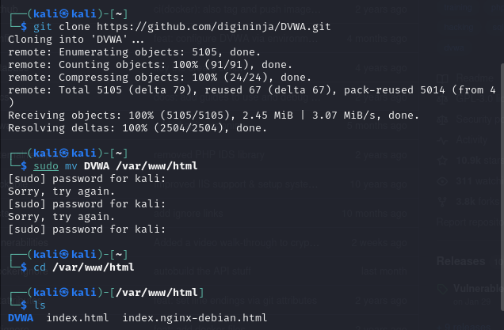

Рис. 1: Клонирование репозитория

Устанавливаем все права доступа для DVWA. Далее перейдем в конфигурационный файл DVWA и скопируем файл config.inc.php.dist в новый файл config.inc.php. (рис. 2).

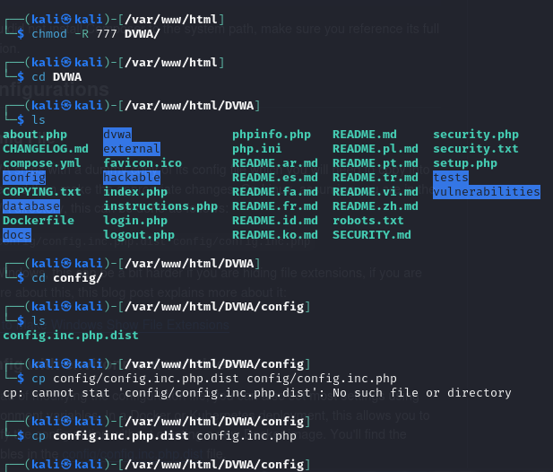

Рис. 2: Копирования конфигурационного файла

Далее открываем конфигурационный файл для редактирования, устанавливаем имя пользователя и пароль, сохраняем и закрываем. (рис. 3).

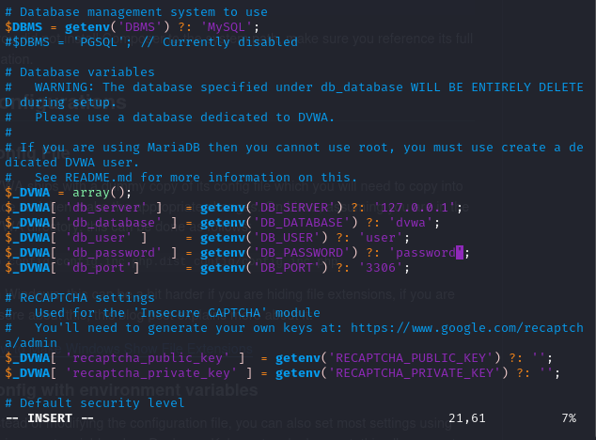

Рис. 3: Установка имени пользователя и пароля

Затем перейдя в режим суперпользователя настроим базу данных MariaDB для DVWA. Запускаем mysql, создаем базу данных, создаем нового пользователя с паролем, который сможет подключиться только с локального компьютера и имеет все права доступа к базе данных. (рис. 4).

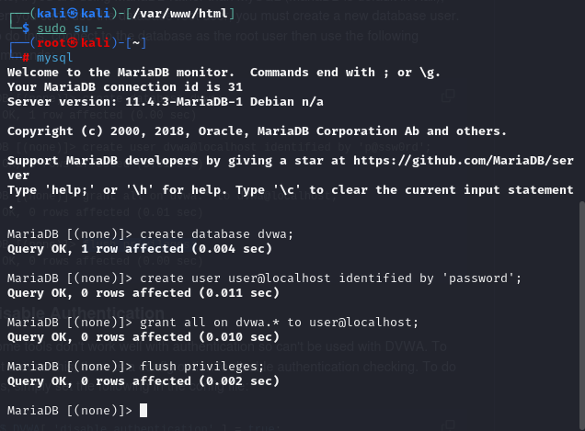

Рис. 4: Создание базы данных

Попробуем подключиться к базе данных с ранее созданным пользователем. Мы видим, что вывелось сообщение Database changed, что подтверждает успешное подключение. (рис. 5).

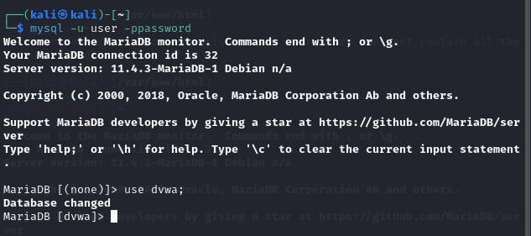

Рис. 5: Подключение к базе данных

Под именем суперпользователя перейдем в директорию /etc/php/8.4/apache2 и откроем файл php.ini для редактирования. (рис. 6).

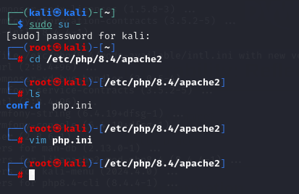

Рис. 6: Открытие файла для редактирования

В конфигурационном файле php ставим значения allow_ url_ fopen и allow_ url _include на On, это позволит php обрабатывать удаленные файлы по url и использовать include, require (позволяют подключать один php файл в другой) для загрузки кода по url. (рис. 7).

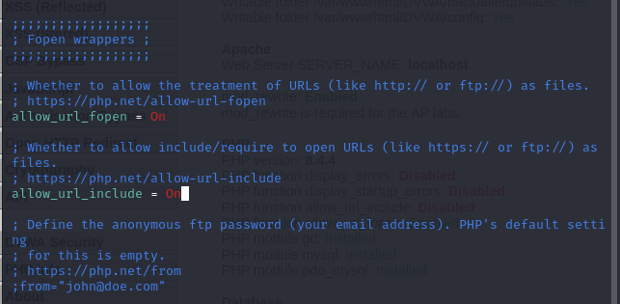

Рис. 7: Редактирование конфигурационного файла php

Далее установим значения display_ errors и display_ startup_ errors на значения On, это позволит ошибкам php отображаться на экране, также при запуске. (рис. 8).

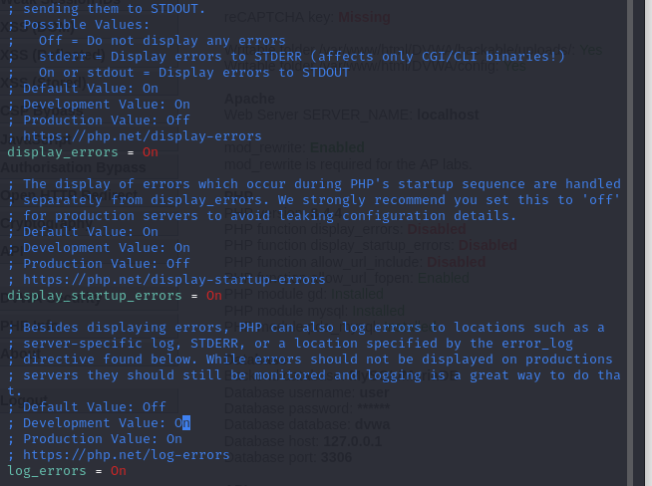

Рис. 8: Редактирование конфигурационного файла php

Установим php -gd, доля работы с графикой. (рис. 9).

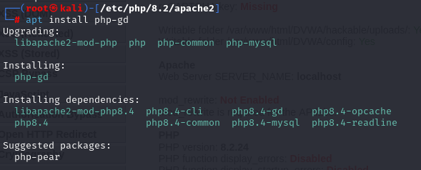

Рис. 9: Установка php-gd

Добавляем в apache модуль rewrite, который позволяет apache перенаправлять url-адреса. (рис. 10).

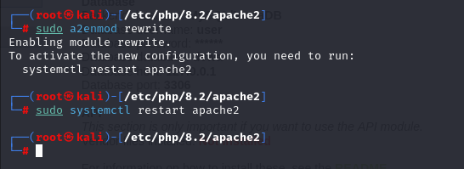

Рис. 10: Добавление модуля в apache

Запускаем apache2 и в посковой системе введем localhost/setup. Мы видим, что нам вывелась старница DVWA для настройки базы данных. (рис. 11).

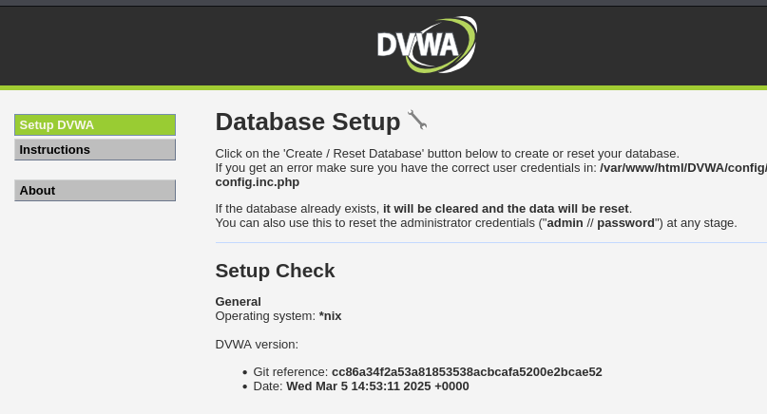

Рис. 11: Открытие страницы DVWA

Немного опустившись вниз по странице найдем кнопку сreate database нажмем на нее, чтобы начать работу с базой данных, у нас спросят ввести имя и пароль, введем в разле имя admin, в разделе пароль password. (рис. 12).

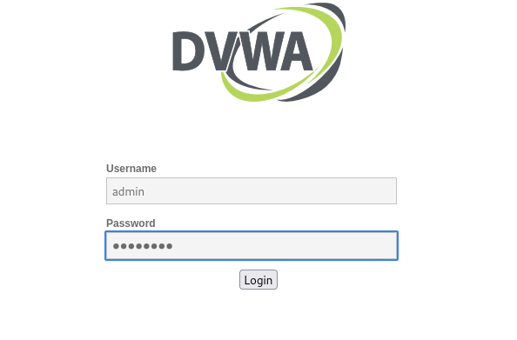

Рис. 12: Работа с базой данных

Мы видим, что мы успешно вошли в DVWA все наши настройки корректно установлены. (рис. 13).

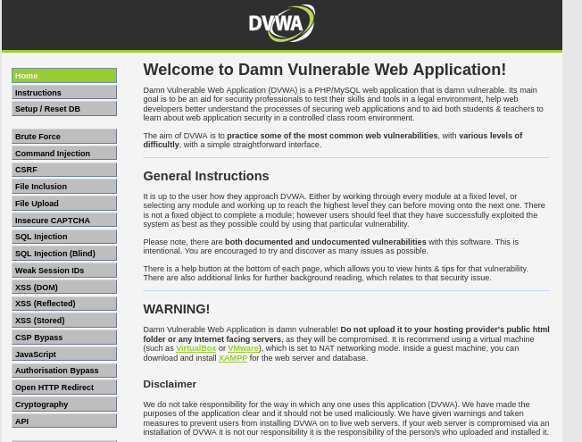

Рис. 13: Работа с базой данных

# 5 Выводы

В ходе выполнения данного этапа индивидуального проекта я научилась устанавливать DVWA на KAli Linux.